绝密★启用前
江西省2021年中考化学试题
试卷副标题
考试范围：xxx；考试时间：100分钟；命题人：xxx
题号 | 一 | 二 | 三 | 四 | 五 | 六 | 七 | 八 | 总分
得分
注意事项：
1．答题前填写好自己的姓名、班级、考号等信息
2．请将答案正确填写在答题卡上
第I卷（选择题）
请点击修改第I卷的文字说明
 | 一、单选题
  评卷人 | 得分
1．下列属于非金属元素的是
A．铝 B．铁 C．钙 D．氧
2．高铁是中国一张靓丽的名片，车厢内禁止吸烟须张贴的标志是
A．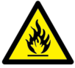 B．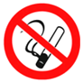 C． D．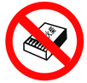
3．下列做法违背“保护环境，珍惜资源”理念的是
A．分类回收垃圾 B．提倡用餐光盘行动
C．排放核废水入海 D．合理开发金属资源
4．用氯化钠固体配制50g 质量分数为6%的溶液，不需要用到的仪器是
A．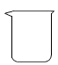 B．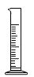 C． D．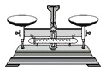
5．摄入适量糖类物质可缓解低血糖引起的头晕，出现该症状后最宜摄入的是
A．矿泉水 B．蔗糖水 C．牛肉干 D．黄瓜汁
6．下列物质加入足量的水中能形成紫红色溶液的是
A．高锰酸钾 B．植物油 C．酒精 D．大理石
7．莫道雪融便无迹，雪融成水水成冰”，其中涉及有关物质的说法错误的是
A．冰和水的化学性质不同 B．冰和水的相对分子质量相同
C．雪和水的分子间隔不同 D．雪融成水是物理变化
8．二氧化碳和氢气在一定条件下生成甲醇（一种燃料）和水，反应的微观示意图如下、有关说法正确的是
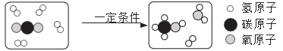
A．甲醇的化学式为CH₃O B．甲醇中碳元素的质量分数最小
C．参加反应的二氧化碳和氢气的分子个数比为1∶4 D．利用该反应可减少二氧化碳的排放
9．逻辑推理是学习化学常用的思维方法，下列推理正确的是
A．分子不带电，不带电的粒子一定是分子
B．酸性溶液pH 小于7，则酸溶液pH 小于7
C．氮肥含氮元素，含氮元素的物质都可作氮肥
D．置换反应中有元素化合价改变，凡有元素化合价改变的反应一定是置换反应
10．向 100g 质量分数为 4%的氢氧化钠溶液中逐滴加入氯化镁溶液，相关量的变化如下图。下列说法错误的是
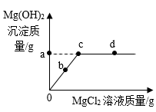
A．a点的值为2.9
B．b 点对应的溶液能使无色酚酞溶液变红
C．c 点时两者恰好完全反应
D．d 点对应的溶液含有三种溶质
第II卷（非选择题）
请点击修改第II卷的文字说明
 | 二、选择填充题
  评卷人 | 得分
11．下列灭火方法正确的是( )
A．图书馆图书着火——用二氧化碳灭火器喷灭
B．酒精灯失火——用嘴吹灭
C．电器着火——用水浇灭
D．油锅着火——______
12．甲、乙两种固体的溶解度曲线如图所示。下列说法正确的是( )
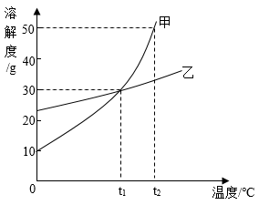
A．甲和乙两种物质的溶解度相等
B．t₁℃时甲溶液中溶质和溶剂的质量比为3∶10
C．t₂℃时，在100g 水中加入50g 乙物质能得到该物质的饱和溶液
D．将t₁℃时甲、乙两种物质的饱和溶液升温至t₂℃（溶剂量不变），所得溶液溶质质量分数大小关系为甲______乙（选填“>”、“<”或“=”）
13．下列实验方案合理的是( )
选项 | 实验目的 | 所用试剂或方法
A | 除去铁钉表面的铁锈 | 长时间浸泡在过量的稀盐酸中
B | 鉴别磷矿粉和硝酸铵固体 | 取样，观察颜色
C | 将硬水软化 | 加肥皂水
D | 鉴别蒸馏水和氯化钾溶液 | ______

 | 三、填空题
  评卷人 | 得分
14．2021 年江西省自主设计的“人造太阳”首次成功放电。
（1）“人造太阳”合理利用了可控核聚变，氘、氚是核聚变的热核材料。
原子种类 | 质子数 | 中子数 | 核外电子数
氘 | 1 | 1 | 1
氚 | 1 | 2 | x

①氘和氚属于______（选填“同种”或“不同种”）元素的原子，上表中x=______。
②贮存氘气的钢瓶禁止靠近明火，据此推测氘气具有的化学性质是______。
（2）“人造太阳”将为人类提供永不枯竭的清洁能源，除核能外清洁能源还有______。（任写一种）
15．防疫情，测体温。体温测量仪功不可没。
（1）传统型——体温计。含汞体温计将在2026年起全面禁止生产，因为汞是人体中的______（选填“必需”或“有害”）元素。汞的元素符号是______。
（2）方便型——额温枪。某种额温枪的红外温度传感器所用材料含有钽酸锂（LiTaO₃）。钽酸锂中锂元素（Li）的化合价为+1价，则钽元素（Ta）的化合价为______价。在惰性气氛中制取钽的原理为：5Na+K₂TaF₇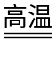Ta+2KF+5R，则R的化学式为______。
（3）快捷型——红外热成像测温仪。该测温仪可实现远距离、多目标、非接触式测温，可用于快速筛查人群中的高温个体。
①该测温仪还可用于______。（填序号，双选）
A．测量物质溶解时的热量变化 B．分析赣江水质
C．探测炼铁高炉是否漏热 D．检测室内甲醛含量是否超标
②该测温仪外壳的塑料是热固性塑料。生活中检验热固性塑料的方法是______。
 | 四、流程题
  评卷人 | 得分

16．江西赣州被誉为“世界钨都”，钨（W）是一种重要的战略资源。下图是一种生产钨的工业流程：
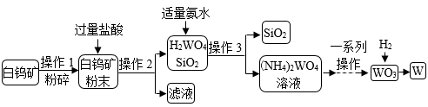
已知：白钨矿的主要成分是钨酸钙（CaWO₄），还含有CaO、SiO₂等；碳在高温条件下会与金属钨反应生成碳化钨。
（1）操作1 中粉碎白钨矿的目的是______。
（2）操作2 所得滤液中一定含有的阳离子是______、。
（3）流程中氨水（NH₃•H₂O）和H₂WO₄反应生成（NH₄）₂WO₄的化学方程式为______。
（4）用氢气还原WO₃可获得高纯度的钨，此处不宜用焦炭代替氢气的原因是______。
 | 五、推断题
  评卷人 | 得分
17．为庆祝中国共产党成立100 周年，奕晴同学设计了下图所示的图案。图中A～G 均为初中化学常见物质，“—”表示相互能反应，“→”表示转化关系（所涉及反应均为初中常见的化学反应）。A、B、C、D、E 分别属于酸、碱、盐、氧化物、单质中的一种，其中A 是具有吸附性的黑色固体，C、E 在农业上常用于配制农药波尔多液。
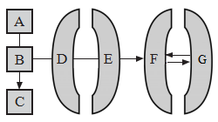
（1）A 的化学式为______。
（2）D 属于题中所述物质类别中的______。
（3）B→C 的化学方程式为______。
（4）F 和G 对应的物质可能是______。（填序号，双选）
①水和氧气 ②氢氧化钠和碳酸钠 ③二氧化碳和一氧化碳
 | 六、实验题
  评卷人 | 得分
18．根据下图回答有关问题：
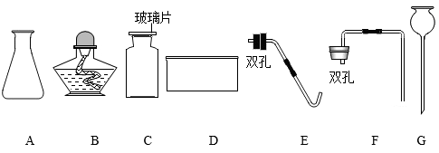
（1）仪器D 的名称是______。
（2）实验室制取并收集二氧化碳需在上图中选用A、C、G 与______（填序号）组合；检验二氧化碳是否集满的方法是______。实验室用该装置制氧气的化学方程式为______。
（3）将二氧化碳通入氢氧化钠溶液中无明显现象，为探究二氧化碳是否与氢氧化钠发生了反应，思成同学利用如图甲装置测定二氧化碳浓度变化， 采集数据绘制成曲线（如图乙）。据图乙分析，能说明二氧化碳与氢氧化钠发生反应的时间段是______。ab 段二氧化碳浓度不变的原因是______。
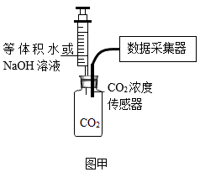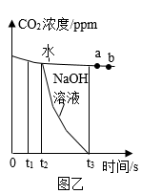
 | 七、科学探究题
  评卷人 | 得分

19．化学社团的同学在探究金属化学性质时，进行了图1 所示的实验。
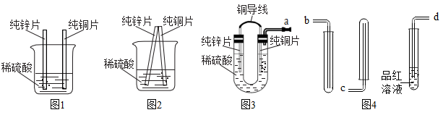
图1 实验中观察到的现象是：锌片表面产生气泡，铜片表面______。锌和稀硫酸反应的化学方程式为______。
实验过程中小辰意外发现：当两种金属发生触碰时（如图2），铜片表面产生了气泡。
【提出问题】图2 中铜是否发生了化学反应？产生的气体是什么？
【作出猜想】同学们对产生的气体进行了以下猜想：
小知猜想是二氧化硫；小辰猜想是氧气；小彬猜想是氢气。他们作出猜想的理论依据是______。
【查阅资料】
（1）将锌片、铜片用导线连接后平行插入稀硫酸中，铜片表面产生气体。该反应过程中金属失去的电子通过导线发生了转移。
（2）二氧化硫能使品红溶液褪色。
【设计并进行实验】他们设计了图3 装置进行实验，将产生的气体分别通过导管与图4 中的装置连接，验证自己的猜想。
 | 实验操作 | 实验现象 | 实验结论
小知 | 连接导管a 与导管d，向品红溶液中通入气体一段时间 | ______ | 小彬的猜想正确
小辰 | 选用正确方法收集气体一段时间后，向试管内伸入带火星的木条 | 木条不复燃 | 小彬的猜想正确
小彬 | 连接导管a | 气体燃烧，听到 | 小彬的猜想正确

 | 与导管______（填序号），收集气体后用拇指堵住试管口，靠近酒精灯火焰，移开拇指点火 | 轻微的“噗”声

【教师释疑】图1 实验中，锌与稀硫酸反应，锌失去电子，酸溶液中氢离子在锌片表面获得电子生成氢气。
【学生感悟】图3 实验中，酸溶液中的氢离子从铜片表面获得______（选填“锌”或“铜”）失去的电子生成了氢气。
【得出结论】图2 中两种金属触碰后铜______（选填“有”或“没有”）发生化学反应。
【延伸应用】制造钢制船闸门时，为防止铁被腐蚀，常在钢闸门表面安装比铁更活泼的金属。这种金属可以是______。（填序号）
A．锌 B．铜 C．银
 | 八、简答题
  评卷人 | 得分
20．国家标准规定工业纯碱中碳酸钠的质量分数≥98.0%为合格品。为测定某工业纯碱是否为合格品，兴趣小组成员分别进行了下图的实验。（杂质不参与反应，过滤后滤渣损失忽略不计）
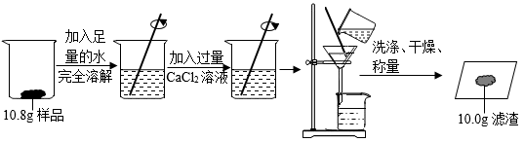
（1）溶解时玻璃棒的作用是______。
（2）实验中加入过量CaCl₂溶液的目的是______。
（3）通过计算判断该工业纯碱是否为合格品。（写出计算过程，结果精确到0.1%）
（4）实验过程中个别同学出现了以下问题。
①过滤时得到的滤液浑浊，原因可能是______；（任写一种）
②过滤所得的滤渣未经洗涤直接干燥，这一操作会导致该样品中碳酸钠的质量分数计算结果______。（选填“偏大”、“不变”或“偏小”）

以上内容仅为本文档的试下载部分，为可阅读页数的一半内容。如要下载或阅读全文，请访问：https://d.book118.com/775113243224011111

